雲林縣105年度兒少施用毒品社區預防之親職教育課程
- 課程表
場次 | 日期/時間 | 講師 | 主題 | 區域 | 上課地點
1 | 4/18(一)  13:00-15:00 | 中正大學通識教育中心兼任講師 林妙香 老師 | 我不是愛生氣~談如何有效處理孩子的情緒 | 西螺 | 雲林縣兒童福利服務中心三樓
2 | 4/18(一)  15:00-17:00 | 中正大學通識教育中心兼任講師 林妙香 老師 | 沒有解不開的結~與孩子談心的方法 | 西螺 | 雲林縣兒童福利服務中心三樓
3 | 5/3(二)  18:00-20:00 | 玉山國中  劉佩榕 輔導老師 | 親子都需要一個避風港－談親子溝通的溫度 | 虎尾 | 虎尾家庭福利服務中心二樓
4 | 5/21(六)  10:00-12:00 | 雲林縣警察局  婦幼隊 吳啟安 組長 | 親職方程式 -兒少人身安全GoGoGo | 北港 | 雲林縣鄉土發展協會二樓
5 | 6/3(五)  10:00-12:00 | 中正大學通識教育中心兼任講師 林妙香 老師 | 我不是愛生氣~談如何有效處理孩子的情緒 | 虎尾 | 虎尾家庭福利服務中心二樓
6 | 6/3(五)  13:30-15:30 | 中正大學通識教育中心兼任講師 林妙香 老師 | 沒有解不開的結~與孩子談心的方法 | 虎尾 | 虎尾家庭福利服務中心二樓
7 | 9/3(六)  13:30-15:30 | 那可拿新生活教育中心  譚熺賢 執行長 | 如何輔導兒少藥物濫用問題 | 斗六 | 社團法人雲林縣婦女保護會三樓
8 | 9/3(六)  15:30-17:30 | 那可拿新生活教育中心  譚熺賢 執行長 | 親子溝通 | 斗六 | 社團法人雲林縣婦女保護會三樓
9 | 9/26(一)  10:00-12:00 | 雲林縣警察局婦幼隊  吳啟安 組長 | 親職方程式 -兒少人身安全GoGoGo | 四湖 | 羊調活動中心  (詳見地圖)
10 | 10/1(六)  10:00-12:00 | 雲林縣警察局婦幼隊  吳啟安 組長 | 親職方程式 -兒少人身安全GoGoGo | 崙背 | 社團法人雲林縣崙背鄉老人會
11 | 10/29(六)  13:00-15:00 | 那可拿新生活教育中心  譚熺賢 執行長 | 情緒管理 | 台西 | 雲林縣台西鄉海南社區發展協會
12 | 10/29(六)  15:00-17:00 | 那可拿新生活教育中心  譚熺賢 執行長 | 認識青少年娛樂性用藥的危害 | 台西 | 雲林縣台西鄉海南社區發展協會
13 | 11/6(日)  10:00-12:00 | 玉山國中  劉佩榕 輔導老師 | 教養的GPS | 虎尾 | 虎尾家庭福利服務中心二樓
14 | 11/18(五)  18:30-20:30 | 玉山國中  劉佩榕 輔導老師 | 親子別再捉迷藏－談共處與扶持的親子關係 | 斗六 | 社團法人雲林縣婦女保護會三樓
15 | 11/23(一)  10:00-12:00 | 慈濟彰化區慈濟大學【無毒有我】反毒宣導團生命故事教育宣導 高肇良 講師 | 戰毒，這條路我這樣走過！ | 北港 | 雲林縣鄉土發展協會二樓
- 上課地點:
- 雲林縣兒童福利服務中心：雲林縣西螺鎮中山路227號
- 虎尾家庭福利服務中心：雲林縣虎尾鎮水源路14號
- 雲林縣鄉土發展協會：雲林縣北港鎮新街里穎寧街31巷1弄2號
- 社團法人雲林縣崙背鄉老人會：雲林縣崙背鄉長青街100號
- 雲林縣台西鄉海南社區發展協會：雲林縣台西鄉文化路287-7號(南天福廟宇的會議室)
- 社團法人雲林縣婦女保護會:雲林縣斗六市長春路52號
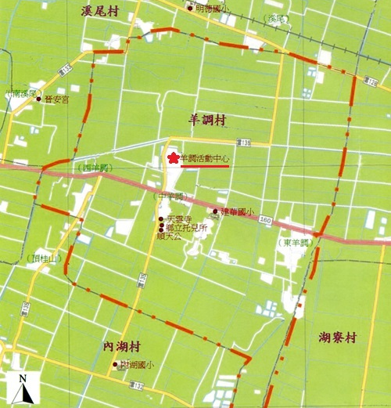
- 四湖鄉羊調活動中心：

三、報名資訊
1.報名電話:社團法人雲林縣婦女保護會05-5372676侯社工。
2.報名時間:請於開課前一週完成報名。

